二手书交易系统的UML建模
1.1 建立初始模型
选择菜单[File-New]“Create New Model”对话框，选择J2EE模式，然后点击[OK]按钮。
此时，Rational Rose会自动加载J2EE本身的一些构架模型。加载完成后，就可以开始设计自己的模型，在此之前先保存该模型，并且将该模型取名为“二手书交易系统”。
1.2系统的用例图
用例图（Use Case View）强调从用户的角度看到的或需要的系统功能，是被称为参与者的外部用户所能观察到的系统功能的模型图。
1. 确定参与者
在本系统的UML建模中，可以创建以下的参与者。
- 顾客：
- 管理员：
- 一般员工。
2. 创建用例
根据业务流程，二手书交易系统可以分为以下的几个用例（Use Cases）。
- 订单处理：
- 订单维护：
- 订单状态查询：
- 个人信息维护：
- 订购：
- 接收发货：
- 库存查询：
- 缺货拒绝：
- 商品查询：
- 商品信息维护：
- 销售查询：
- 员工信息维护：
- 报表维护：
- 订单增加：
- 订单删除。

3. 创建用例图
系统管理的用例图如图2-1所示。
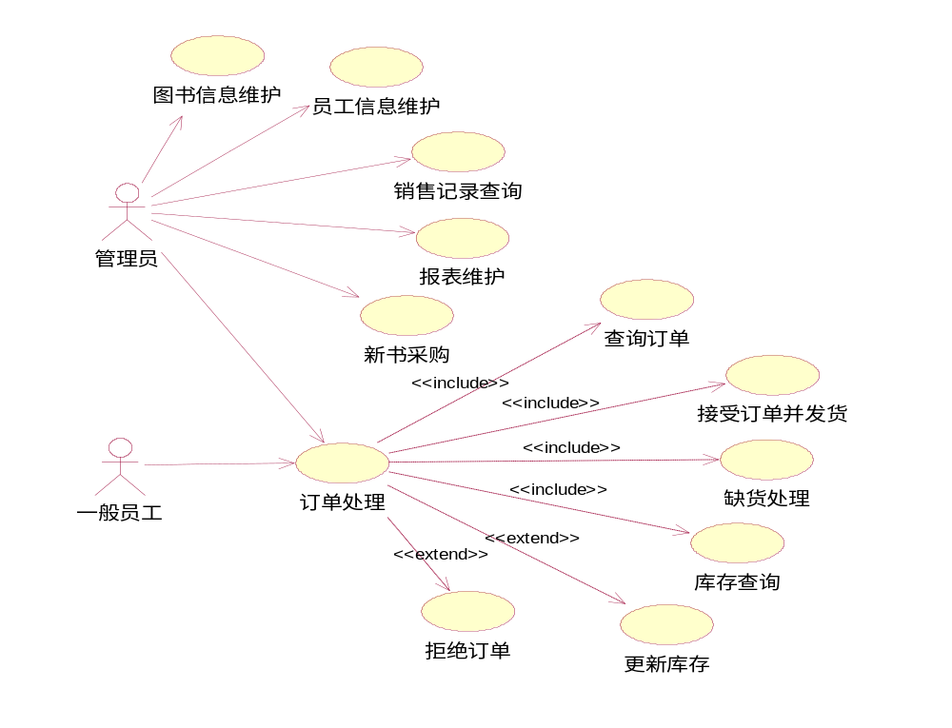
图2-1 系统管理用例图
系统用户的用例图如图2-1所示。
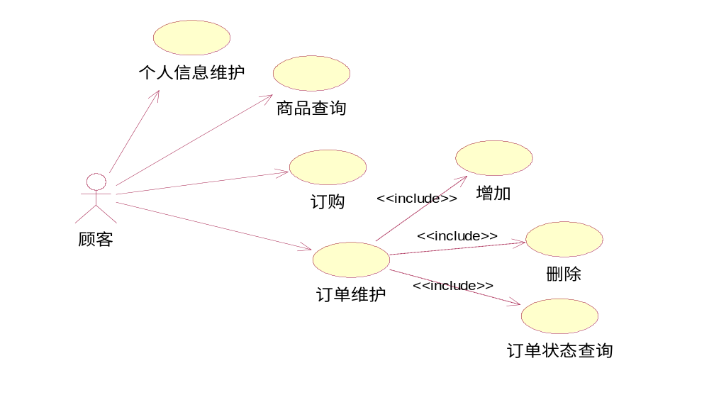
图2-2 系统用户用例图

1.3系统的活动图
活动图可以分为垂泳道，每个泳道进表示工作流中不同的参与者。查看泳道中的活动，就可以知道某个参与者的责任。通过不同泳道中活动的过渡，可以了解谁要与谁进行通信。这些信息在建模或理解业务程时非常重要。
顾客购买商品和管理员处理订单的活动图如图2-9所示。
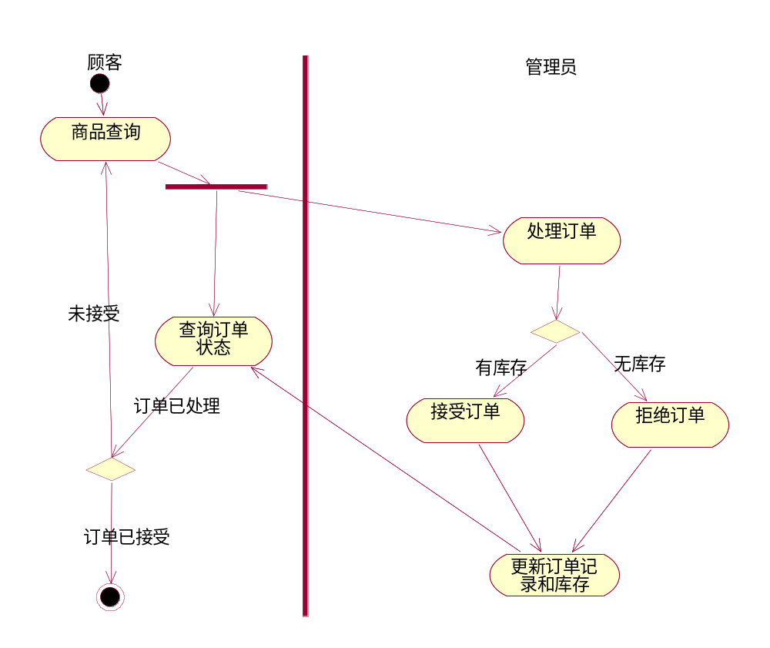
图8 系统活动图
从图2-9中可以看出，管理员、顾客发生了相互的关系。顾客登录后查询商品，在选择了自己希望购买的商品后提交订单，接下来顾客处于查询订单的循环状态。与此同时，管理员接收到了顾客提交的订单，并根据该订单对应商品的库存情况判断是否拒绝该订单，并更新客户订单。在顾客查询到订单状态变成已处理后，购买过程结束。

1.3.1 类图的生成
1．参与者相关的类
系统中的类图如图2-10所示。
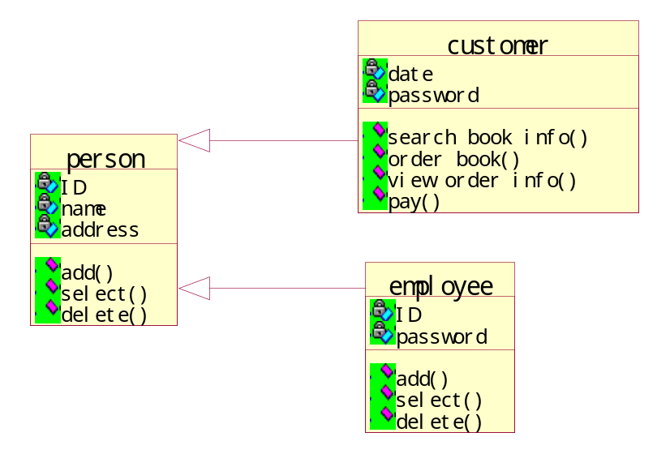
图2-10 系统类图
〖类图说明〗
- Person是所有类的父类，它的属性包括用于标识不同身份的人的ID，姓名(Name)以及地址(Address)。它的方法包括根据ID查询、根据姓名查询、设置某人的姓名、地址等。
- Customer继承了父类的方法和属性并添加了自己的属性和方法。date表示该用户客户订单。
- Employee继承了person，它的属性password表示登录密码。这是所有员工共有的操作。系统管理员类中还增加了查询分析和报表打印的方法。
2．系统中的其他类
系统中的其他类如图2-11所示。
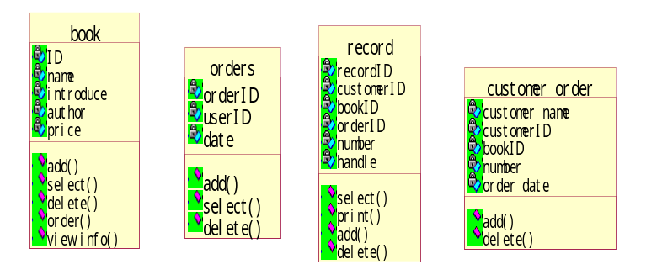
图2-11 系统中的其他类
- book是图书类。它的属性包括图书ID、图书名称(name)、图书介绍(introduce)、图书作者（author）、图书价格（price），商品类的方法有add()用于添加。
- Orders是订单类。它的属性包括订单ID、用户ID、商品ID、订单日期(date)。订单类的方法包括添加订单add()。查询订单select()、删除订单delete()。这些方法中select()供person类使用，delete()供Custome类使用。
- Record存储记录类。该类存储了所有的用户操作，包括用户的查询和订购操作，这些数据是后台程序分析的基础。该类的属性包括记录ID、用户ID、图书ID、操作类型、数量，方法查询select ()、打印print()、添加add()、删除delete()。

1.3.2 各类这间的关系
二手书交易系统各类这间的关系如图2-12所示。
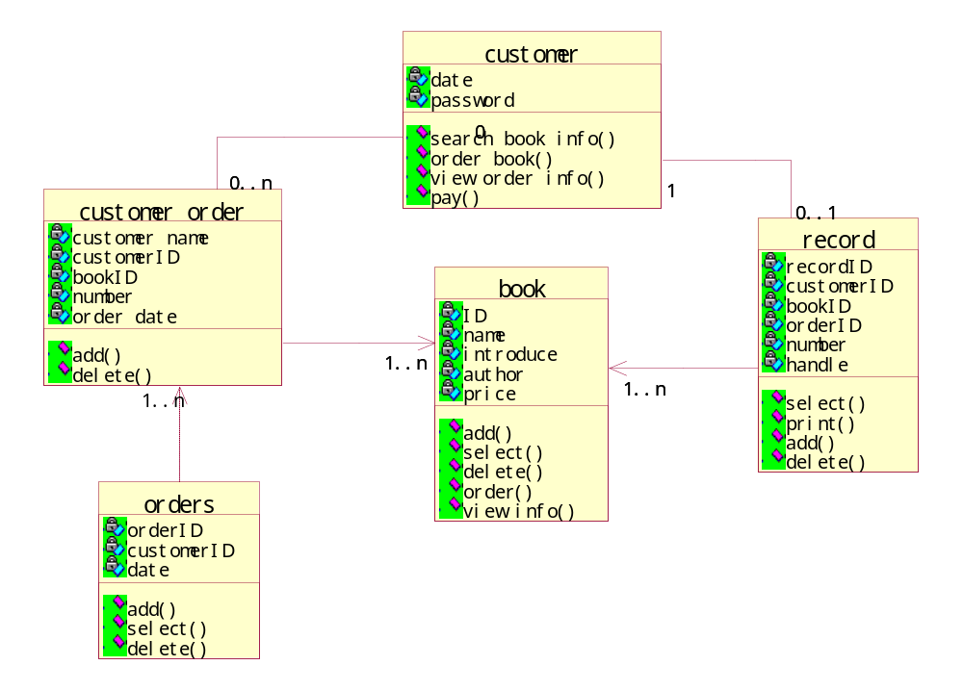
图2-12 类间关系图
〖类图说明〗
一个操作员可以处理多个订单。一个管理员也可以处理多个订单，并且管理员具有数据查询的权限。一个订单中包括了多个商品，一条历史记录中也包括了多个商品，一个顾客只能对应一条历史记录，但他有多个订单的记录。
1.4 系统的配置与实现
1.4.1 系统的组件图
系统的组件图如图2-13所示，包括系统服务、客户服务和数据服务3个组件。
